Главный распределительный щит ГРЩ

Главный распределительный щит ГРЩ - распределительный щит, через который снабжается электроэнергией все здание или его обособленная часть, и предназначенный для приема, распределения и учета электроэнергии напряжением 380/220 В трехфазного переменного тока частотой 50 Гц, резервирования питания потребителей, защиты отходящих линий от перегрузок и токов короткого замыкания, а также для нечастых оперативных переключений.
ГРЩ изготавливаются в соответствии с однолинейной схемой (опросным листом) заказчика и могут выполняться с одним, двумя, тремя вводами. ГРЩ с одним вводом обычно состоит из вводной и линейной панелей. ГРЩ с двумя и тремя вводами состоит из панелей ввода, линейных и секционных панелей.
По согласованию с Заказчиком предусматриваются кабельные или шинные вводы. Ввод может быть как сверху, так и снизу и может осуществляться как через секции, в которых установлены аппараты, так и через специальные секции, что удобно при одностороннем обслуживании.

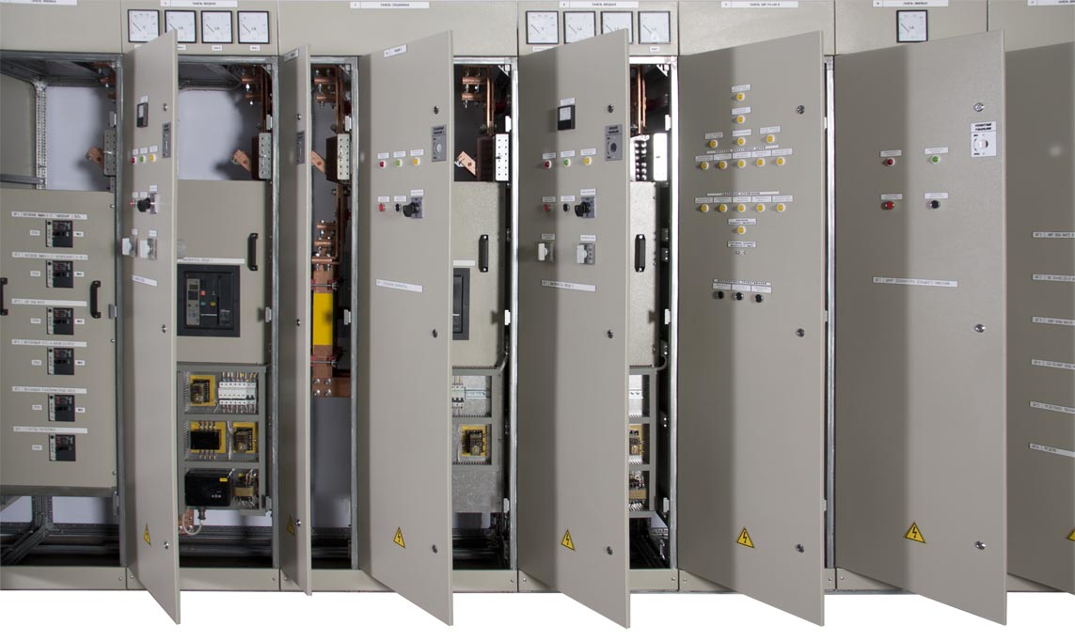

Основные функции и состав

Функциональные особенности:
- ввод и распределение электрической энергии от ТП;
- защита от однофазных и многофазных коротких замыканий;
- коммерческий учет электроэнергии;
- контроль электрических параметров на вводе (вводах) при помощи стрелочных измерительных приборов;
- секционирование сборных шин для обеспечения безопасности обслуживания;
- вводные выключатели – выключатели нагрузки или автоматические выключатели;
- автоматический ввод резерва (АВР) для щитов с двумя вводами;
- световая сигнализация рабочего/аварийного состояния системы;
- световая сигнализация положения вводных и секционного автоматических выключателей;
- конструктивное исполнение – напольное;
- способ обслуживания – одностороннее или двухстороннее обслуживание;
- система заземления в соответствии с проектом – TN-C, TN-C-S;
- степень защиты: IP31 или IP54 по ГОСТ 14254-96;
- климатическое исполнение и категория размещения – УХЛ4 по ГОСТ 15150-69.

Состав (комплектность) ГРЩ:
- Шкаф (шкафы) ввода – ШВ (ШВЛ - левый, ШВП - правый);
- Шкаф секционный (для исполнения с двумя вводами) – ШС;
- Шкафы отходящих линий – ШОЛ;
- Шкафы КРМ (компенсации реактивной мощности) - ШК;
- Комплект сборных шин;
- Паспорт, руководство по эксплуатации;

Технические данные

